SỞ GD&ĐT HẢI DƯƠNG  TRƯỜNG THPT QUANG TRUNG | ĐÁP ÁN ĐỀ KIỂM TRA CUỐI HỌC KÌ I  Năm học 2023-2024  Môn: VẬT LÍ 11  (Thời gian làm bài 45 phút không kể giao đề)

II. PHẦN TỰ LUẬN
Câu 1. (1,0 điểm) Một con lắc lò xo có khối lượng dao động điều hòa theo phương trình
a. Xác định biên độ và pha ban đầu của dao động.
b. Tìm pha dao động tại thời điểm
Giải
a) Biên độ : A= 6cm, Pha ban đầu: (rad) 0,5 điểm

b) Pha dao động tại t = 1s: 0,5 điểm

Câu 2. (1,0 điểm) Trên một sợi dây dài 2 m đang có sóng dừng với tần số 100 Hz, người ta thấy ngoài 2 đầu dây cố định còn có 4 điểm khác luôn đứng yên. Tính tốc độ truyền sóng trên dây.
Giải: Trên dây hai đầu cố định có tổng cộng 6 nút, tức là có 5 bó sóng nên
m 0,5 điểm
0,5 điểm
Câu 3. (1,0 điểm) Trên mặt nước có hai nguồn sóng kết hợp dao động cùng pha theo phương thẳng đứng tại A và B cách nhau 8 cm. Biết bước sóng lan truyền bằng 2 cm. Gọi M và N là hai điểm trên mặt nước sao cho AMNB là hình chữ nhật có cạnh NB = 6 cm. Tính số điểm dao động với biên độ cực đại trên đoạn MN.
Giải:
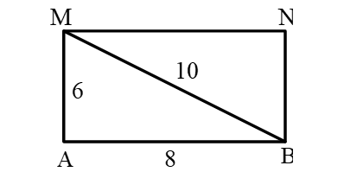
Cực đại thuộc MN thì: 0,5 điểm
Có 5 cực đại 0,5 điểm

Lưu ý: Học sinh giải theo cách khác nếu đúng vẫn cho điểm tối đa

